德育积分系统
系统设置

更新时间：2018年11月6日

目录
1、登录及进入管理界面 3
2、分数设置 4
2.1部门设置 4
2.2 大类设置 5
2.3 小类设置 5
3、计分权限人员分配 8

1、登录及进入管理界面
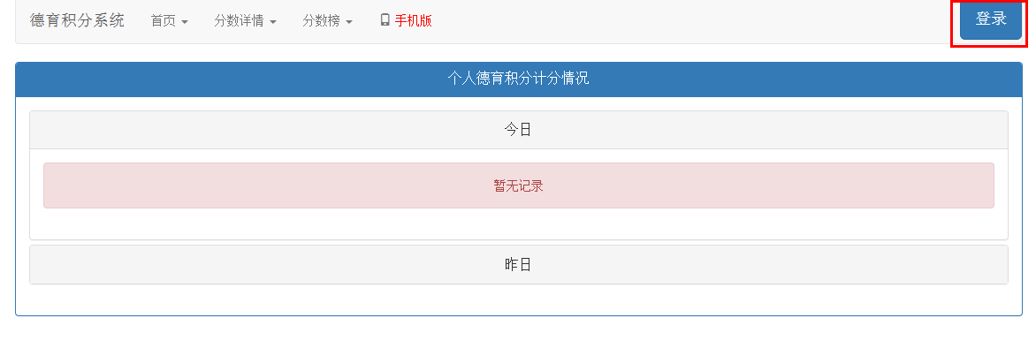
输入用户和密码登录
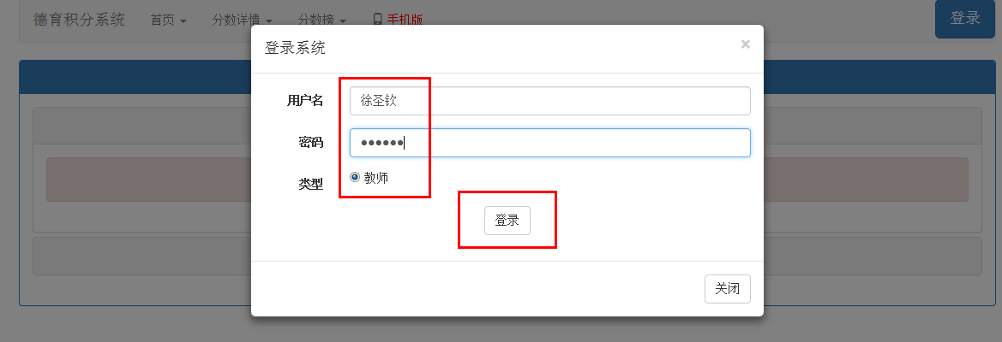
选择系统设置
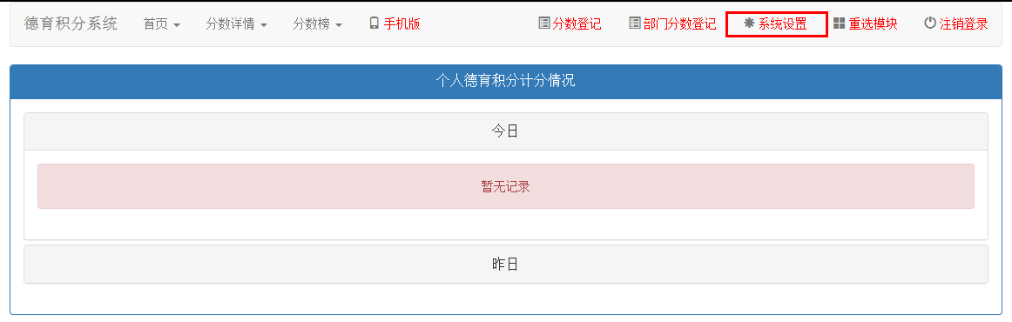

2、分数设置
计分提供所有人都可以计分和特殊部门可以计分，分数设置前要完成“部门设置”
分数设置前先完成大类、小类设置，即一个分数对应“大类——小类——计分项目及分数”

2.1部门设置
点击“系统设置——部门设置”
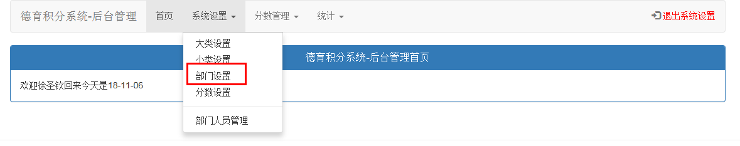
点击新增部门
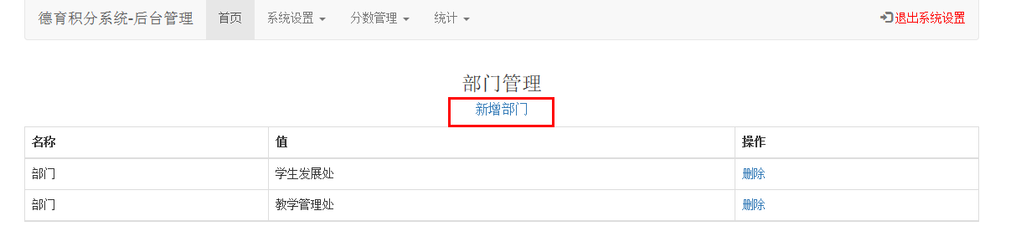
输入部门名称提交即可
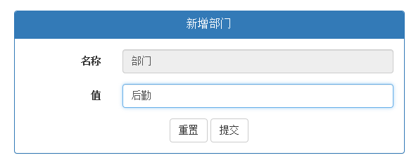

2.2 大类设置
点击“系统设置——大类设置”
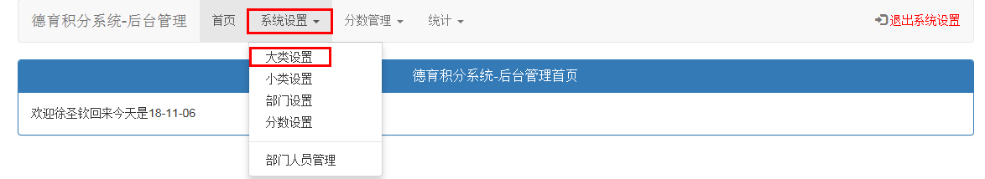
点击新增大类
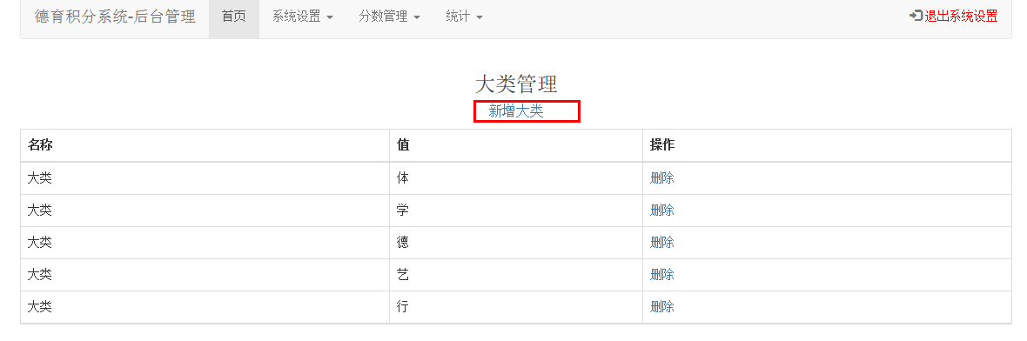
输入大类，提交完成添加
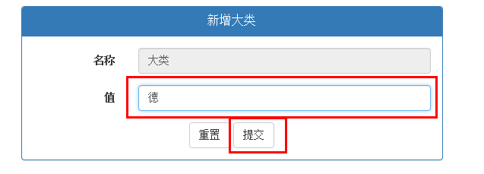

2.3 小类设置
点击“系统设置——小类设置”
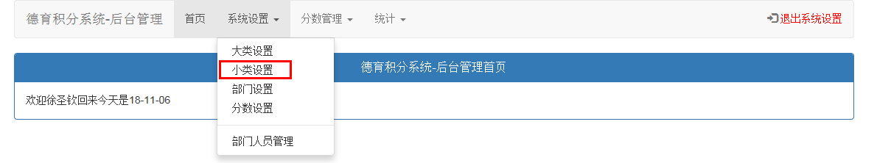
点击新增小类
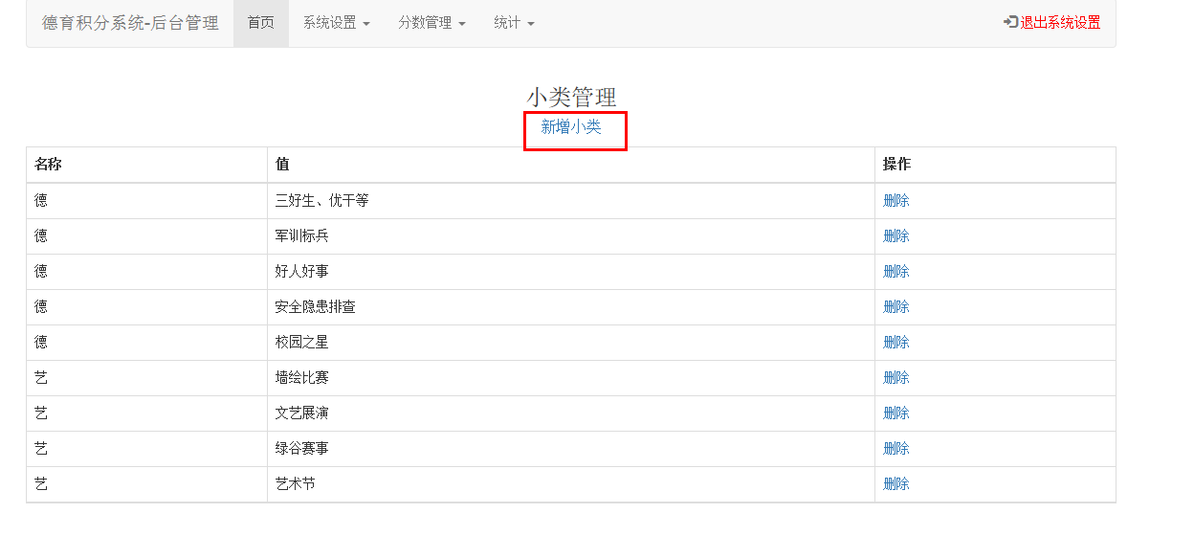
选择归属的大类，输入小类，提交完成添加
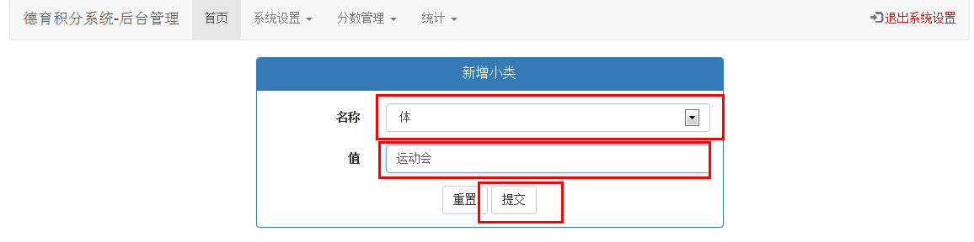
2.4分数设置
点击“系统设置——分数设置”
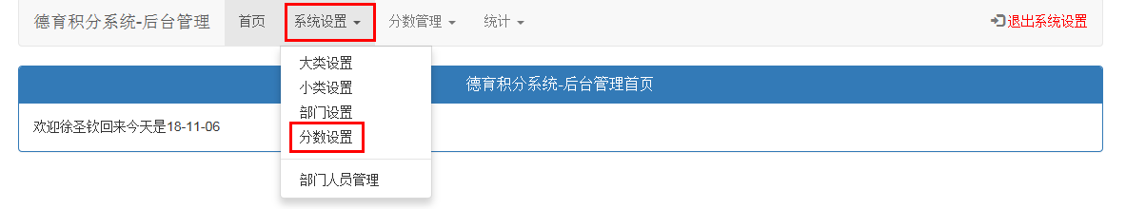
点击新增分数
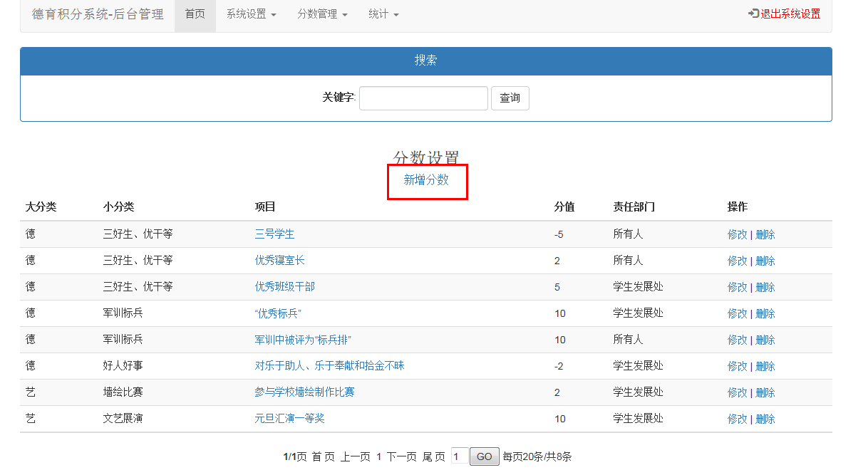
输入相关信息提交即可
注意：关联班级竞赛(请先在班级竞赛系统中设置大类)指此项计分同时在“班级竞赛系统”计入一项，“累计”只此项计分时勾选的“学生总数”乘以“关联分值”，“一次”只此项计分时无论勾选几个学生，班级竞赛只按“关联分值”一次计分
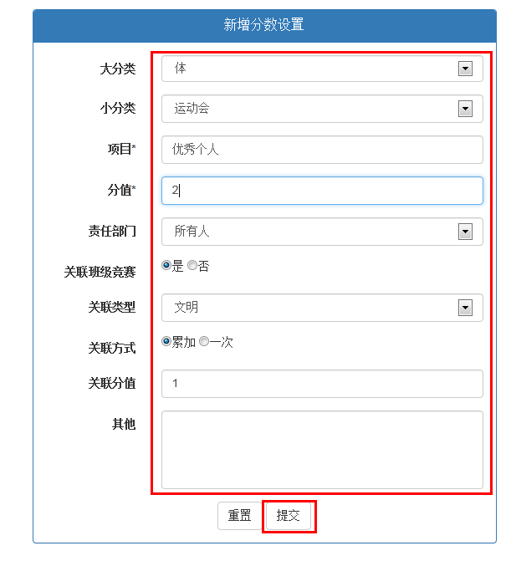

3、计分权限人员分配
分配特殊具有计分权限的人
点击系统设置——部门人员管理
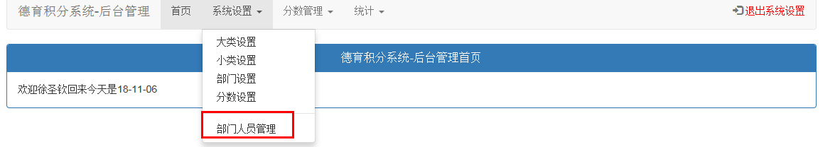
选择删除或新增教师部门信息
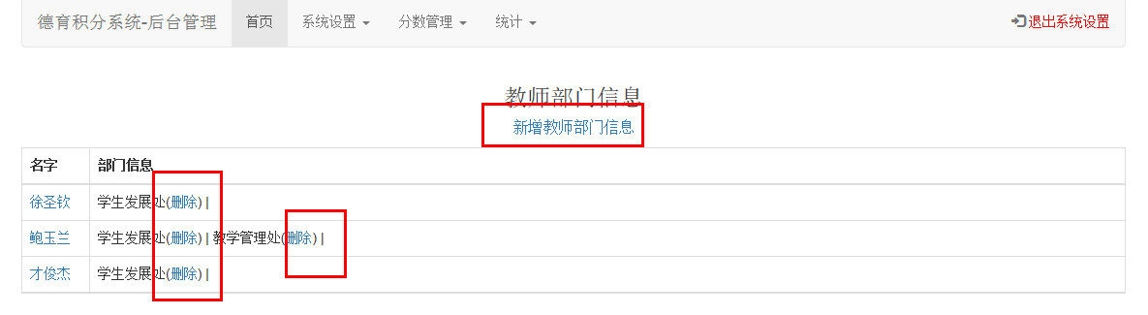
新增选择教师和部门即可
